Comunicato stampa

La famiglia delle autogrù automontanti Liebherr cresce

⸺
MK 120-5.1 disponibile da subito
Compact size, maximum power (misure compatte, massima potenza): un modello a cinque assi maneggevole con sbraccio di 52 metri e portata di 2.100 chilogrammi in punta
Nuovo display e gancio di carico più piccolo disponibile come optional
L’MK 120-5.1 è il membro più giovane della famiglia di autogrù automontanti Liebherr. Questo modello a cinque assi colma la lacuna tra l’MK 88-4.1 e l’MK 140-5.1. Oltre che di una grande potenza, la gru è dotata di un nuovo display e di un gancio di carico opzionale più piccolo per lavorare in spazi ristretti.
Biberach (Riß) (Germania), 18 settembre 2024 – Con una lunghezza del braccio di 52 metri e un carico massimo di 2.100 chilogrammi in punta, l’MK 120-5.1 offre prestazioni impressionanti. Con questi valori, la gru amplia il portfolio MK esistente colmando la lacuna tra l’MK 88-4.1 e l’MK 140-5.1. L’autogrù automontante convince per la sua maneggevolezza, il ridotto raggio di sterzata consente manovre anche su strade e incroci stretti.
La nuova gru si basa sulla collaudata MK 140-5.1. I gruisti che sono già stati addestrati su questo modello possono essere impiegati sulla nuova gru senza bisogno di una nuova formazione.
Nuova gru, nuovo display
L’MK 120-5.1 è dotata del nuovo display TC-OS Liebherr. Con l’interfaccia utente TC-OS (Tower Crane Operating System) l'attenzione è rivolta alla semplicità di utilizzo e alla flessibilità di regolazione da parte del gruista. Il display touch da 12 pollici può essere utilizzato in modalità split o full screen. In questo modo è possibile visualizzare informazioni diverse su aree di visualizzazione diverse. Il display è destinato a sostituire quello precedente su tutte le autogrù entro la fine del 2025.
Il gancio di carico più piccolo consente un posizionamento ottimale del carico
L’MK 120-5.1 può essere ordinata opzionalmente con un gancio di carico più piccolo aggiuntivo, che può essere davvero utile nei cantieri edili presso edifici esistenti, quando l'edificio viene impalcato e il carico viene spostato tra l'edificio e l'impalcatura. In cantiere è possibile cambiare un gancio di carico in pochi minuti. Il gancio di carico più piccolo può sostenere lo stesso carico di quello più grande e sarà presto disponibile per tutte le autogrù automontanti Liebherr.

“Proprio la gru perfetta per la nostra flotta”
I primi clienti che hanno scelto il nuovo modello di autogrù automontanti Liebher ne sono convinti: “L’MK 120-5.1 è proprio la gru perfetta per la nostra flotta. Con la sua combinazione di lunghezza del braccio e carico massimo è perfetta per i cantieri dei nostri clienti”, afferma Stephan Zaugg, amministratore delegato della Zaugg AG Rohrbach (Svizzera). “Siamo contenti di essere i primi clienti che hanno scelto la nuova MK. L'affidabilità, il servizio clienti e la reputazione delle autogrù automontanti sono stati i fattori decisivi per l'acquisto di un prodotto Liebherr.” Anche un’azienda belga ha già ordinato un’MK 120-5.1. Le prime consegne avranno luogo nell'estate 2025.
Informazioni sulla divisione gru a torre di Liebherr
Oltre settant'anni di esperienza fanno di Liebherr uno specialista riconosciuto nel settore della tecnologia di sollevamento in cantieri di ogni tipo. La serie Liebherr Tower Cranes comprende una vasta gamma di gru a torre di alta qualità utilizzate in tutto il mondo. Tra queste figurano: gru a montaggio rapido, a rotazione alta, con braccio regolabile e gru speciali, nonché gru automontanti. Oltre ai prodotti, la divisione Liebherr Tower Cranes propone anche una vasta scelta di servizi a completamento del suo portafoglio: Le Tower Crane Solutions, il Tower Crane Center e il Tower Crane Customer Service.
A proposito del Gruppo Liebherr: 75 years of moving forward
Il Gruppo Liebherr è un'azienda tecnologica a conduzione familiare con una gamma di prodotti ampiamente diversificata. L'impresa è annoverata tra i maggiori costruttori di macchine operatrici del mondo, e offre inoltre prodotti e servizi di qualità elevata, rivolti alle esigenze dei clienti, in numerosi altri settori. Ma offre anche prodotti e servizi di alta qualità in molti altri settori. Il Gruppo comprende attualmente oltre 150 società ubicate in tutti i continenti. Nel 2023 ha impiegato più di 50.000 dipendenti e ha generato un fatturato consolidato totale di oltre 14 miliardi di euro. Liebherr è stata fondata da Hans Liebherr nel 1949 presso la località di Kirchdorf an der Iller nella Germania meridionale. Da quel momento, i dipendenti perseguono l’obiettivo di soddisfare i clienti con soluzioni innovative e contribuire al progresso tecnologico. Con il motto “75 years of moving forward” il Gruppo celebrerà nel 2024 il suo 75° anniversario.
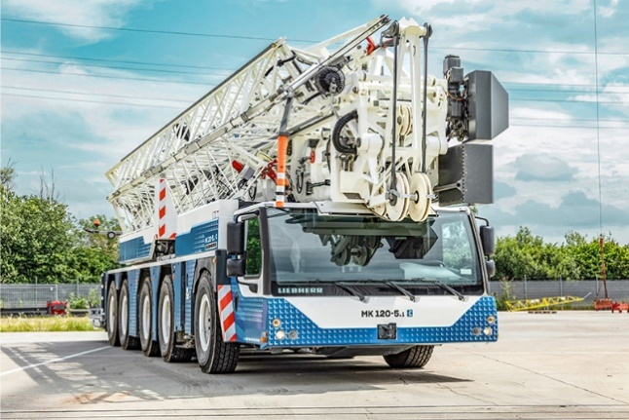
Immagini

liebherr-mk-120-5-1-01.jpg
La famiglia delle autogrù automontanti Liebherr cresce: l’MK 120-5.1 può sollevare fino a 2.100 chilogrammi in punta.

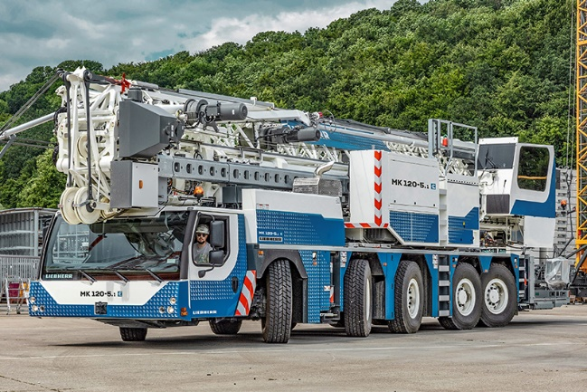

liebherr-mk-120-5-1-02.jpg
La gru a cinque assi si inserisce nel collaudato concetto di gru taxi e può essere utilizzata in diversi cantieri in un solo giorno.

Contatto
Astrid Kuzia
Communication Specialist
Telefono: +49 7351 / 41 – 4044
E-mail: astrid.kuzia@liebherr.com
Pubblicato da
Liebherr-Werk Biberach GmbH
Biberach / Germania
www.liebherr.com

